Gâteau au chocolat et à la Guiness
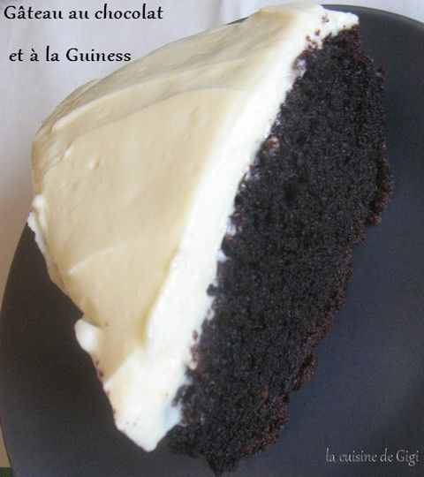
250ml de Guinness
250g de beurre doux
75g cacao en poudre
400g de sucre
142ml de crème fraîche épaisse
2 oeufs
1 CS d’extrait de vanille liquide
275g de farine
2 1/2cc de bicarbonate de soude
Pour le glaçage :
300g de fromage frais type Philadelphia ou St Morêt
150g de sucre glace

Préchauffer le four à 180°C. Chemiser ou beurrer un moule à manqué de 23cm de diamètre.
Verser la Guinness dans une casserole avec le beurre en morceaux et faire chauffer jusqu’à ce que le beurre soit fondu.
Incorporer alors le cacao et le sucre en fouettant vigoureusement avec un fouet à pâtisserie.
Battre les œufs avec la crème et la vanille et verser le mélange dans la casserole. Incorporer enfin en pluie la farine et le bicarbonate de soude.
Bien mélanger afin d’éviter les grumeaux et d’obtenir une pâte bien homogène.
Verser la pâte dans le moule et enfourner entre 45mn et 1 heure (45 mn pour moi ont suffit). La lame d’un couteau plantée dans le gâteau doit ressortir sèche tout en ayant un gâteau bien moelleux et pas trop cuit.
A la sortie du four, laisser refroidir le gâteau dans son moule.
Préparer le glaçage en fouettant le fromage frais et le sucre glace.
Quand le gâteau est froid, le disposer directement sur le plat de service et répartir dessus le glaçage.
Le marron profond presque noir du gâteau rappelle la Guinness. Il est excellent ! A refaire.

